«Развитие познавательной активности детей
на логопедических занятиях, с использованием
палочек Кюизенера»

В современном мире, можно столкнуться с тем, что ребенок не может запомнить строчку, произнесённую десять раз, или воспроизвести вслух увиденное на картинке, но владеть гаджетами дети начинают с рождения. Это веяние современной цивилизации.
Каждое новое поколение детей значительно отличается от предыдущего, даже если разница между ними всего в 5-7 лет. Необходимо учитывать, что современные малыши более активны, им сложно сохранять спокойствие в течение получаса, трудно концентрироваться на чём-то одном длительное время. В противном случае они быстро устают, теряют интерес к занятию и не могут найти силы продолжать. Они не так быстро переключаются с одного объекта на другой, их внимание часто рассеяно, память чуть короче, а восприятие слабее, чем у более активных сверстников.Несмотря на то, что такие дети более усидчивы, их уровень концентрации не позволяет долгое время сосредотачиваться на работе. А её на занятиях с логопедом довольно много.Только заинтересовав ребенка, специалист может вовлечь его в процесс обучения и помочь ему преодолеть существующие проблемы. Стимулирование моторики артикуляционного аппарата, развитие фонематического слуха, тренировка внимания и отработка графо-моторного навыка требует максимальной концентрации ребёнка. Она должна быть основана на его заинтересованности и активности. Поэтому задача специалиста – разработать наиболее оптимальный и эффективный вариант занятий для ребёнка, которому нужна профессиональная помощь.
В своей логопедической практике я нахожусь в постоянном поиске и внедрению новых образовательных технологий в коррекционный учебный процесс для повышения его эффективности. Использование инновационных технологий, повышает познавательную активность детей, поддерживает интерес с занятиям и способствует качественному усвоению материала на логопедических занятиях.
Использование дидактического пособия - палочки Кюизенера. Немного слов об авторе. Джордж Кюизенер (годы жизни 1891-1976 гг.) — Бельгийский педагог. Долгое время благотворно работал учителем в начальных классах. Работая с детьми стал постепенно разрабатывать и внедрять свою методику обучения деток математическим способностям.
Кюизенер был сторонник того, что ребенок намного легче усваивает обучающий материал, если он перед глазами ребенка, как наглядное пособие. А еще лучше, если его можно потрогать и провести какие-то манипуляции, например поиграть.
Здесь и родилась идея, а потом и внедрение ее в жизнь в виде одноименных палочек, которые он сам придумал опираясь на идеи Марии Монтессори и Фридриха Фребеля. Так же Кюизенер является автором книги в которой подробно описана данная методика «Числа и цвета», или как их называл сам автор «числа в цвете». В книге приведены разнообразные интересные обучающие игры и упражнения, благодаря которым ребенок в ходе игры сначала под присмотром и помощью взрослого, а затем и самостоятельной работы постигает абстрактное понятие числа, его формирование из других чисел. Так ребенок начинает учиться считать.
На английском языке палочки называются по-разному, в России же распространено название, как «цветные счетные палочки Кюизенера».
Палочки Кюизенера представляют собой разноцветные пластмассовые брусочки (призмы) разной длины. Цветные счетные палочки используются как дидактический материал для обучения детишек основам математики, но используют также на логопедических занятиях. Палочки имеют разную длину: от 1 см до 10 см и разный цвет. Могут быть изготовлены из дерева или пластмассы:
белый квадрат — число 1
розовая палочка — число 2
голубая – число 3
красная – число 4
жёлтая – число 5
фиолетовая – число 6
чёрная – число 7
бордовая – число 8
синяя – число 9
оранжевая – число 10
Такие свойства палочек Кюизенера, как различная длина, цвет и объёмность позволяют детям быстрее усвоить абстрактные понятия (звук, слог, слово, предложение) в наглядном виде. Это особенно важно для дошкольников, поскольку мыслительный процесс происходит благодаря усердной работе мозга, потоку импульсов в нем, с преобладающей ролью внешних средств, наглядный материал усваивается лучше вербального (Т.В. Егорова, 1973; А.Н. Леонтьев, 1981). Дидактическое средство - палочки Кюизенера позволяют решать следующие задачи:
- проведение коррекции нарушенного звукопроизношения;
- развитие познавательной активности,
- развитие слухового восприятия и внимания;
- развитие зрительного восприятия и памяти;
- развитие чувства ритма;
- развитие мыслительных операций;
- профилактика нарушений письма и чтения.
- обогащение лексического компонента речи
- закрепление навыков словоизменения;
- формирование и совершенствование умений детей использовать в речи различные конструкции предложений, производить анализ предложений (- выкладывание схем предложений;
- формирование навыков слогового и звукового анализа и синтеза слов (отстукивание и выкладывание различных ритмов, выкладывание схем слов).
Палочки Кюизенера можно вариативно использовать в различных видах логокоррекционной работы, например:
-покажи палочку такого цвета в названии которых есть звук Р, (красный, оранжевый), назови предметы заданного цвета (красная роза, красный автомобиль)
- дифференциация звуков в речи:
- во время игровых занятий с палочками Кюизенера дети легко усваивают понятия «левое», «длинное», «между», «каждый», «один из...», «быть не одного цвета» и многие другие.
- повторение заданного слога столько раз, сколько палочек выложил взрослый

- продолжение чередования палочек в ряду (белая палочка - слог РА, синяя – слог РЫ), аналогичные задания можно проводить на занятиях по дифференциации звуков;
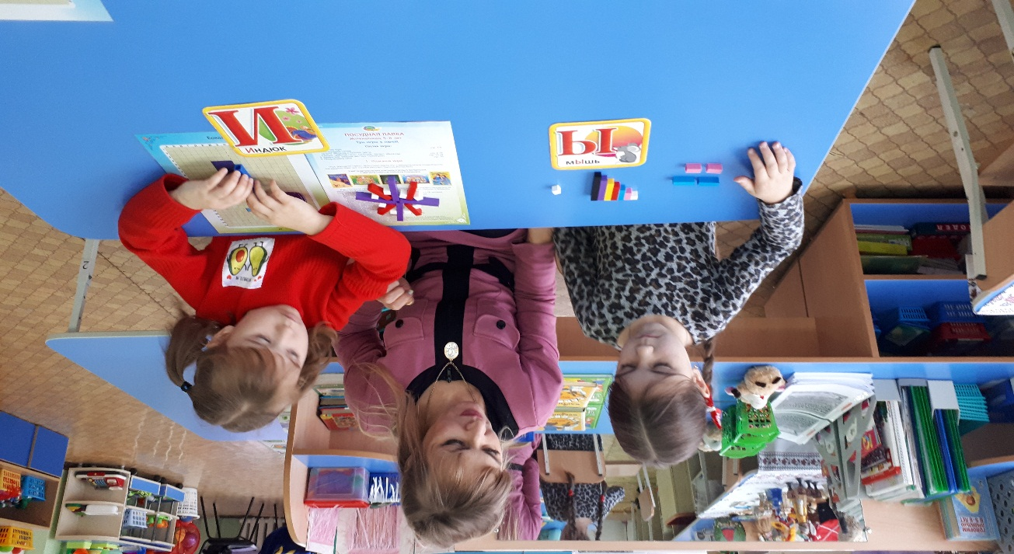
-согласование количественных числительных и существительных;
-согласование прилагательных и существительных в роде, числе, падеже;
- конструирование букв по образцу.
1) Игровое упражнение «Фиалка и лимон» (фиалка –фиолетовый цвет, лимон желтый)
Цель: автоматизация звуков Л и Ль в словах учить выкладывать палочки в определенной последовательности, соблюдая закономерность.
2) Игровое упражнение «Один-много»
Цель: учить употреблять имена существительные в единственном и множественном числе.
Описание игры: ребёнку предлагалось каждый предмет обозначить палочкой соответствующего цвета: желтая – лимон, красная – яблоко, фиолетовый –фиалка, синий – слива, белый –молоко и т.д. Далее логопед выкладывает перед ребёнком по несколько палочек каждого цвета.
Инструкция: «Я буду называть один предмет, а ты – много. Лимон – лимоны».
3) Игровое упражнение «Посчитай».
Цель: согласование количественных числительных и существительных.
Описание игры: логопед берёт одну жёлтую палочку, а перед ребёнком кладёт 3 жёлтые палочки.
Инструкция: «У меня один жёлтый лимон, а сколько у тебя?»
4) Игровое упражнение «Повтори за мной»
Цель: автоматизация звуков в слогах и словах, развитие чувства ритма, отработка слоговых структур различных типов.
Описание игры: логопед выкладывает перед ребёнком столько коротких палочек, сколько слогов в слове, и одну длинную палочку, обозначающую само слово.
Инструкция: «Повторяя за мной слоги и слова, нажимая на каждую из палочек».
РА - РА- Рамы
РО-РО-РО - роллы
5) Игровое упражнение «Посчитай слоги»
Цель: учить определять количество слогов в слове.
Инструкция: «Выложи столько палочек, сколько слогов в слове, которое я назвала».
6) Игровое упражнение «Найди букву»
Цель: развитие зрительного восприятия, зрительной памяти, развитие пространственных представлений.
Инструкция: «Найди букву (П, К, Т, Х) и выложи её из палочек на квадрате»

7) Разноцветные слова
8) Путешествие в желтую страну
9) «Раздели словечко»
10) «Длинное – короткое словечко»
11) «Кто больше?»
12)«Разноцветные слова»
13) «Весёлый счёт»
14) «Выложи фигуру»
Введение наглядных моделей в процесс обучения позволяет решать следующие
— развивать слуховое восприятие и внимание;
— развивать зрительное восприятие и память;
— развивать чувство ритма;
— развивать мыслительные операции;
— развивать мелкую моторику;
— закреплять знание основных цветов и их оттенков.
Почти каждая лексическая тема дает возможность использовать в работе палочки Кюизенера и выработать определенную систему работы с ними на логопедических занятиях.
Таким образом, внедрение в логопедическую работу игр с палочками Кюизенера способствует:
— развитию регулирующей, обобщающей и планирующей функций речи;
— формированию некоторых умений и навыков из раздела «Обучение грамоте»;
— развитию свойств внимания и мыслительных операций.
Практический опыт показывает, что использование игр с цветными счетными палочками Кюизенера в дальнейшем способствует успешному обучению ребенка в школе.
Так же важно, чтобы и родители воспитанников не остались равнодушными к этой проблеме. В логопедическом уголке для родителей выставляется информация о повышении мотивации к коррекционным занятиям через палочки Кюизенера, родители приглашаются на консультацию – практикум. Родителям через электронные ресурсы отправляется видео занятий с ребенком.
Таким образом, родители проникают в атмосферу нашей совместной с детьми деятельности, продолжают заниматься палочками Кюизенера дома.
Подводя итог, хочу сказать: развивая способности детей используя неординарные и интересные пособия и материалы, мы все вместе способствуем интеллектуальному, речевому и познавательному развитию ребёнка, растим успешного ученика и человека в будущем.

Учитель-логопед Л. В. Абалмазова

Список литературы:
1. Денисова О.А., Букина И.А., Коновалова А.П., Зорина С.В. Состояние и перспективы развития логопедической службы // Логопед. – 2010. — №6. –С.6.
2. Комарова Л.Д. Как работать с палочками Кюизенера. – М., 2007.
3. Организация взаимодействия учителя-логопеда и семьи / Под ред. Л.С. Вакуленко. СПб., 2011.
4. В. П. Новикова, Л. И. Тихонова Развивающие игры и занятия с палочками Кюизенера. Для работы с детьми 3–7 лет
5. Разноцветные полоски//сост. Л.М. Кларина, З.А. Михайлова.

